
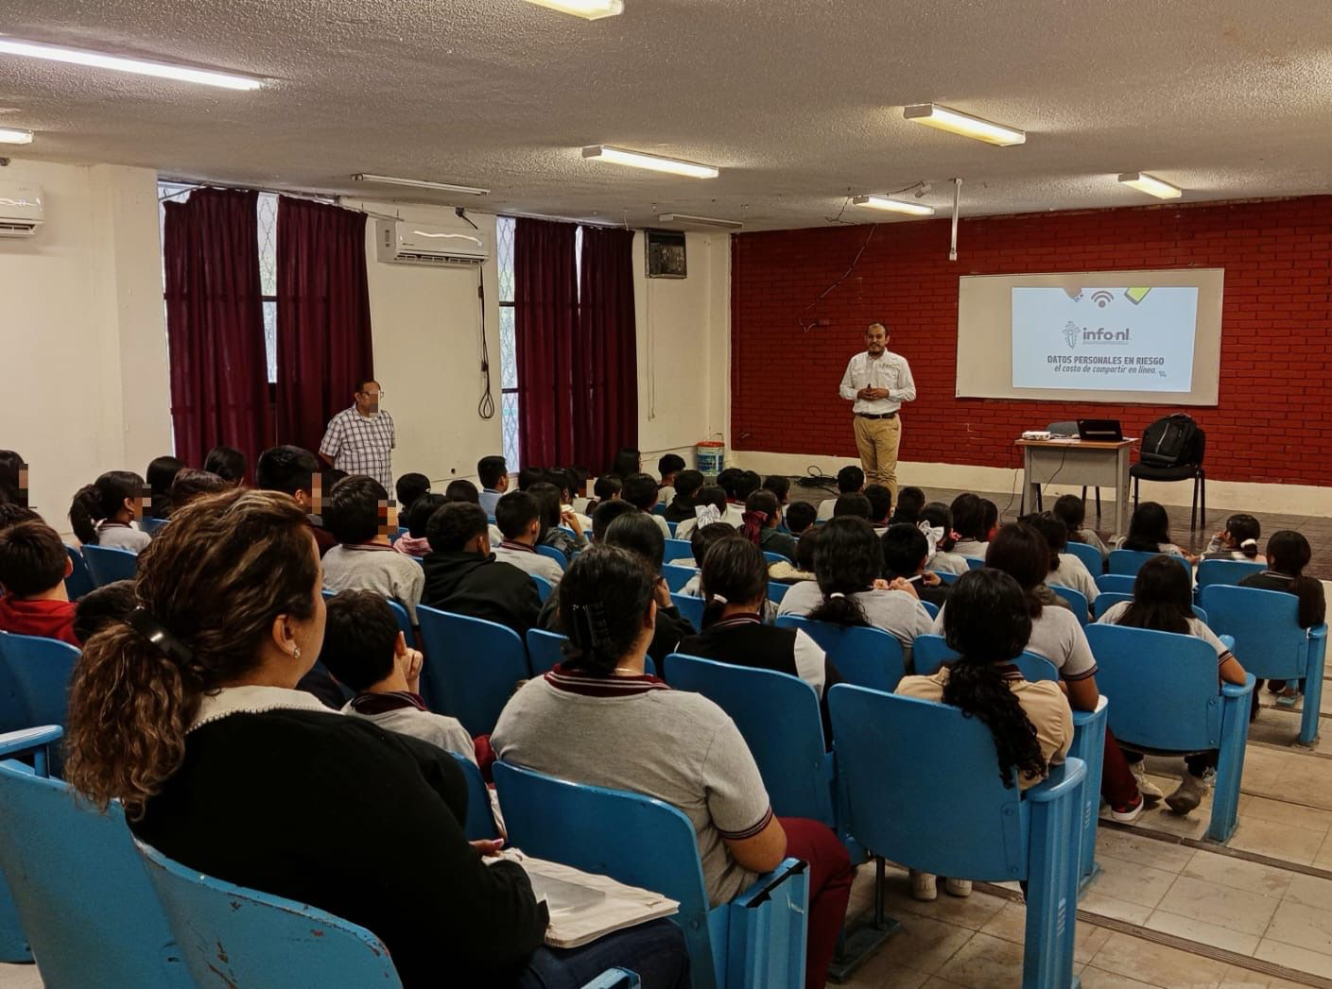
Fecha: 09 de marzo 2026
Hora: 11:00 a.m.
Asistentes: 79
Dirigido a: Secundaria #11 "Juan Pablo Gaelana".
Lugar: Aula
Plática Informativa de
“Datos Personales en riesgo
El costo de compartir en línea”.

